 Deutsch

# Digitale Lesekompetenzen an komplexen Textbeziehungen fördern – ein Unterrichtsbeispiel zur Klimakrise

[Musterbeschreibung Lorem ipsum dolor sit amet, consetetur sadipscing elitr, sed diam nonumy eirmod tempor invidunt ut labore et dolore magna aliquyam erat, sed diam voluptua. At vero eos et accusam et justo duo dolores et ea rebum. Stet clita kasd gubergren, no sea takimata sanctus est Lorem ipsum dolor sit amet. Lorem ipsum dolor sit amet, consetetur sadipscing elitr, sed diam nonumy eirmod tempor invidunt ut labore et dolore magna aliquyam erat, sed diam voluptua. At vero eos et accusam et justo duo dolores et ea rebum. Stet clita kasd gubergren, no sea takimata sanctus est Lorem ipsum dolor sit amet. Lorem ipsum dolor sit amet, consetetur sadipscing elitr, sed diam nonumy eirmod tempor invidunt ut labore et dolore magna aliquyam erat, sed diam voluptua. At vero eos et accusam et justo duo dolores et ea rebum. Stet clita kasd gubergren, no sea takimata sanctus est Lorem ipsum dolor sit amet. Duis autem vel eum iriure dolor in hendrerit in vulputate velit esse mol]

Autor:innen

Sascha Schirrmacher, Institut für die deutsche Literatur und ihre Didaktik, Goethe-Universität Frankfurt | Anastasia Keppler, Institut für die deutsche Literatur und ihre Didaktik, Goethe-Universität Frankfurt | Moritz Jörgens, Institut für die deutsche Literatur und ihre Didaktik, Goethe-Universität Frankfurt

Produkttyp

Unterrichtsmaterial

Schulstufe

Sekundarstufe I, Sekundarstufe II

**Arbeitsblatt 1: Erster Eindruck und Rechercheplanung**

Stell dir vor: Du scrollst durch Instagram und stößt auf den Post einer bekannten Aktivistin, die schreibt, dass sie ab sofort auf Flugreisen verzichtet – „für das Klima“. In den Kommentaren wird heiß diskutiert: von Respekt und Zustimmung bis hin zu Vorwürfen der Heuchelei.

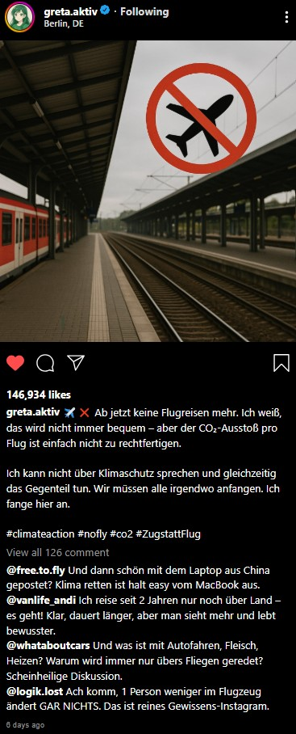

Du fragst dich: Was bringt persönlicher Verzicht wirklich? Wie sinnvoll ist es, auf Reisen, Fleisch oder Streaming zu verzichten – und wie groß ist der Effekt tatsächlich?

**Erster Eindruck**: Was denkst du über den Post? Welche Position wird vertreten?

**Frage formulieren**: Welche konkrete Frage möchtest du im weiteren Verlauf beantworten?

**Wissensstand reflektieren:** Was weißt du bereits über das Thema? Wo gibt es Lücken oder Unsicherheiten?

**Recherchestrategie entwerfen**: Worauf wirst du bei der Suche nach Informationen besonders achten? Welche Textsorten oder Quellen könnten hilfreich sein?

**Arbeitsblatt 2: Digitale Texte finden und erschließen**

Finde nacheinander drei weitere digitale Texte, die sich mit deiner Fragestellung befassen. Achte darauf, dass sie sich möglichst in Textsorte unterscheiden (z. B. Nachricht, Kommentar, NGO-Website, Faktencheck, Blog, Interview).

Bearbeite jeden Text einzeln und gehe dabei wie folgt vor:

1. Textinformationen sammeln: Notiere zu jedem Text:

|  |  |  |  |
| --- | --- | --- | --- |
|  | Quelle A | Quelle B | Quelle C |
| Wie lautet der Name des Autors/der Autorin? |  |  |  |
| Ist der Autor ein Experte zum Thema oder werden Expert:innen zitiert? |  |  |  |
| Wurde die Website von einer wohlbekannten Organisation veröffentlicht, die sich auf dieses Thema spezialisiert hat? |  |  |  |
| Wann wurde die Information veröffentlicht? Ist sie aktuell? |  |  |  |

1. Markiere die wichtigsten Stellen, die für deine Fragestellung relevant sind. Verfasse anschließend eine kurze Zusammenfassung (3–5 Sätze): Was sagt der Text? Was ist die Kernaussage? Welche Position wird vertreten?

|  |
| --- |
| ____________________________________________________________________________________________________________________________________________________________________________________________________________________________________________________________________________________________________________________________________________________________________________________________________________________________________________________________________________________________________________________________________________________________________________________________________________________________________________________________________________________________________________________________________________________________________________________________________________________________________________ |

1. Gehe direkt zu Arbeitsblatt 3 und trage die Informationen dieses Textes in das Intertextmodell ein.

Überlege nach der Bearbeitung jedes Textes:

* + Bestätigt oder widerspricht dieser Text meinen bisherigen Erkenntnissen?
  + Muss ich meine Recherchestrategie oder meine Fragestellung anpassen, basierend auf diesem Text? (Nutze dafür auch deine Notizen auf Arbeitsblatt 1.)"

**Arbeitsblatt 3: Mein Intertextmodell**

Dieses Arbeitsblatt hilft dir, die Informationen deiner recherchierten Texte zu verknüpfen und zu vergleichen. Fülle es schrittweise aus:

1. Trage nach der Bearbeitung jedes Textes die Kernaussage und die Glaubwürdigkeitseinschätzung in das Intertextmodell.
2. Nach jedem neuen Text: Vergleiche die Texte. Was sagen sie zu deiner Fragestellung?  
   Zeichne Pfeile zwischen die Quellenfelder, um ihre Beziehung zu kennzeichnen:
   * Ein gerader Pfeil (----->): Die Quellen stimmen in einer wichtigen Aussage überein oder stützen sich gegenseitig.
   * Ein gekreuzter Pfeil (---X--->): Die Quellen widersprechen sich in einer wichtigen Aussage.
   * Ein gestrichelter Pfeil (- - ->): Die Quellen ergänzen sich, ohne sich direkt zu überschneiden oder zu widersprechen (z.B. Fokus auf andere Aspekte).
3. Halte die Gemeinsamkeiten, Gewichtungen und Differenzen kurz fest unter den jeweiligen Quellenfeldern oder in einem separaten Notizbereich. Überlege:
   * Gibt es gemeinsame Hauptaussagen?
   * Wo gibt es unterschiedliche Schwerpunkte oder Perspektiven?
   * Welche Argumente sind besonders gewichtig oder überzeugend?

**Deine Fragestellung:**

**Quelle C**

Kernaussage:

Glaubwürdigkeit:

**Quelle A**

Kernaussage:

Glaubwürdigkeit:

**Quelle B**

Kernaussage:

Glaubwürdigkeit:

**Arbeitsblatt 4: Austausch und erste Bewertung**

Tauscht euch in eurer Kleingruppe über eure bisherigen Ergebnisse aus:

Welche Texte fandet ihr überzeugend? Warum?

Welche Frage habt ihr euch zu Beginn gestellt? Könnt ihr diese jetzt beantworten?

Welche Beziehungen habt ihr zwischen den Texten festgestellt?

Was war herausfordernd beim Lesen mehrerer Texte?

Wie habt ihr widersprüchliche Aussagen in den Texten behandelt?

**Notizen:**

Schreibe einen kurzen Text (5–8 Sätze), in dem du deine Haltung zum Thema begründest. Beziehe dich dabei auf:

**Arbeitsblatt 5**

Schreibe einen kurzen Text (5–8 Sätze), in dem du deine Haltung zum Thema begründest. Beziehe dich dabei auf:

* ausgewählte Texte
* wichtigsten Erkenntnisse aus der Diskussion
* mögliche Unsicherheiten oder offene Fragen

|  |
| --- |
| ________________________________________________________________________________________________________________________________________________________________________________________________________________________________________________________________________________________________________________________________________________________________________________________________________________________________________________________________________________________________________________________________________________________________________________________________________________________________________________________________________________________________________________________________________________________________________________________________________________________________________________________________________________________________________________________________________________________________ |

|  |  |
| --- | --- |
| Erschienen im  Kompetenzverbund lernen:digital  Marlene-Dietrich-Allee 16, 14482 Potsdam  Tel: 0331-977-256362  E-Mail: geschaeftsstelle@lernen.digital]  Projektverbund  DigiNICs  Datum der Erstveröffentlichung  [XX.XX.XXXX]  **Autor:innen**  Sascha Schirrmacher, Anastasia Keppler, Moritz Jörgens | Zitierhinweis  [Autor:innen (Jahr). Titel. *Kompetenzverbund lernen:digital*. Musterlink https://lernen.digital/2024/07/24/https-lernen-digital-2024-07-23-schulterschluss-mit-der-praxis-lernen-digital-stellt-sich-in-schleswig-holstein-vor/] |

Die vorliegende Veröffentlichung ist im Rahmen des Projektverbunds DigiNICs für das Kompetenzzentrum Sprache / Gesellschaft / Wirtschaft im Kompetenzverbund lernen:digital entstanden.

Finanziert durch die Europäische Union – NextGenerationEU und gefördert durch das Bundesministerium für Bildung und Forschung. Die geäußerten Ansichten und Meinungen sind ausschließlich die des Autors/der Autorin und spiegeln nicht unbedingt die Ansichten der Europäischen Union, Europäischen Kommission oder des Bundesministeriums für Bildung und Forschung wider. Weder Europäische Union, Europäische Kommission noch das Bundesministerium für Bildung und Forschung können für sie verantwortlich gemacht werden.